Braas Sattelfirst(K) MN-Anthrazit Firstanfang Muschelscheibe Karstädt

BMI Deutschland BRAAS

Eigenschaften

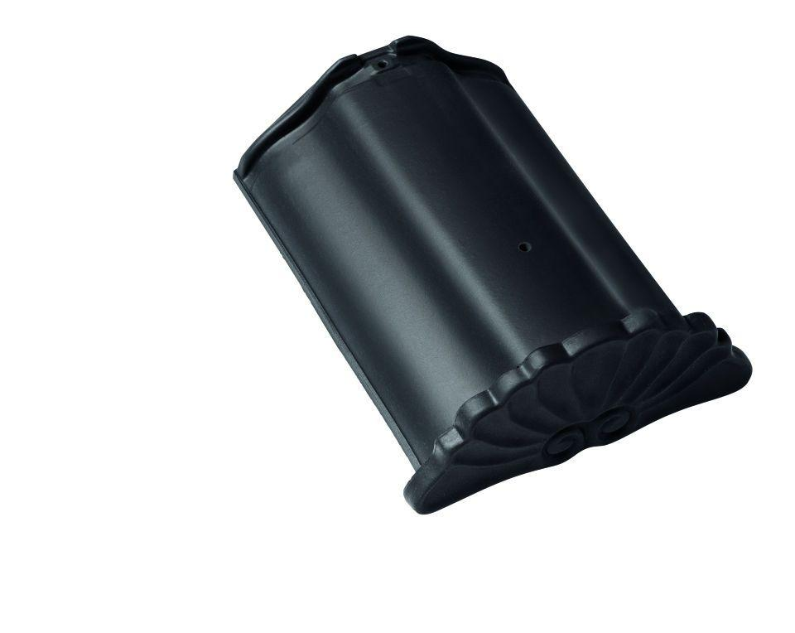

GTIN:

4019503143233

HAN:

07502021

Art Formziegel

First-Ziegel

Farbton

anthrazit

Format

Ganzer Ziegel

Oberfläche

engobiert

Breite (mm)

265,00

Länge (mm)

345,00

Farbtonbezeichnung Hersteller

Anthrazit